УТВЕРЖДАЮ
Генеральный директор
ООО «Кейсистемс»
_________________ А. А. Матросов
«___» ______________ 2019 г.
Программный комплекс «Свод-СМАРТ (web- клиент)»
версия 17.2
Руководство пользователя. Использование Excel-клиента в браузере Mozilla Firefox
Лист утверждения
Р.КС.01100-02 34 03

Подп и дата
СОГЛАСОВАНО
Заместитель генерального директора
ООО «Кейсистемс»
_________________ С. Н. Сергеев
«___» ______________ 2019 г.
Инв.N дубл
Взам.инв.N |  |  |  | Руководитель ДБУКО  _________________ С. В. Соколов  «___» ______________ 2019 г.
Подп и дата
Инв.N подл |  | 2019
 |  |  |  |  | Литера А

Программный комплекс «Свод-СМАРТ (web- клиент)»
версия 17.2
Руководство пользователя. Использование Excel-клиента в браузере Mozilla Firefox
Р.КС.01100-02 34 03
Листов 8
Подп и дата
Инв.N дубл
Взам.инв.N
Подп и дата
Инв.N подл |  | 2019
 |  |  |  |  | Литера А
АННОТАЦИЯ
Настоящий документ является частью руководства пользователя программного комплекса «Свод-СМАРТ (web- клиент)» (далее – «программный комплекс») версии 17.2 по настройке Excel-клиента в браузерах Chrome, Firefox.
Руководство актуально для указанной версии и для последующих версий вплоть до выпуска обновления руководства.
Порядок выпуска обновлений руководства
Выход новой версии программного комплекса сопровождается обновлением руководства пользователя только в случае наличия в версии значительных изменений режимов, описанных в руководстве, добавления новых режимов или изменения общей схемы работы. Если таких изменений версия не содержит, то остается актуальным руководство пользователя от предыдущей версии с учетом изменений, содержащихся в новой версии.
Перечень изменений версии программного комплекса содержится в сопроводительных документах к версии. Информация об изменениях руководства пользователя публикуется на сайте разработчика в разделе «Документация».
Информация о разработчике ПК «Свод-СМАРТ (web- клиент)»
ООО «Кейсистемс»
Адрес: 428000, Чебоксары, Главпочтамт, а/я 172
Телефон: (8352) 323-323
Факс: (8352) 571-033
http://www.keysystems.ru
E-mail: info@keysystems.ru

СОДЕРЖАНИЕ
Введение 4
1. Настройка браузера 5
Лист регистрации изменений 7

Введение
Настоящее руководство пользователя содержит информацию по настройке Excel-клиента в браузерах Chrome, Firefox в программном комплексе «Свод-СМАРТ» (web- клиент).
Уровень подготовки пользователя
Для работы с ПК «Свод-СМАРТ» пользователю необходимо иметь следующие навыки:
- обладать элементарными знаниями персонального компьютера;
- уметь работать с дисками и файлами;
- владеть базовыми навыками работы с ОС Microsoft Windows;
- уметь осуществлять ввод информации и вывод на печать в редакторе таблиц Microsoft Excel и текстовом редакторе Microsoft Word.
Перечень эксплуатационной документации
Для наиболее полного освоения программного комплекса в части функционала «Руководство пользователя» рекомендуется ознакомление со следующими документами:
- Р.КС.01100-XX 34 01 «Работа с формами отчетности»
Условные обозначения
В документе используются следующие условные обозначения:

 | Уведомление | – | Важные сведения о влиянии текущих действий пользователя на выполнение других функций, задач программного комплекса.
 | Предупреждение | – | Важные сведения о возможных негативных последствиях действий пользователя.
 | Предостережение | – | Критически важные сведения, пренебрежение которыми может привести к ошибкам.
 | Замечание | – | Полезные дополнительные сведения, советы, общеизвестные факты и выводы.
[Выполнить] |  | – | Функциональные экранные кнопки.
<F1> |  | – | Клавиши клавиатуры.
«Чек» |  | – | Наименования объектов обработки (режимов).
Статус |  | – | Названия элементов пользовательского интерфейса.
окна => навигатор |  | – | Навигация по пунктам меню и режимам.
п. 2.1.1  рисунок 5 |  | – | Ссылки на структурные элементы, рисунки, таблицы текущего документа.
[1] |  | – | Ссылки на документы из перечня ссылочных документов.

- Настройка браузера
Для работы с Excel-клиентом используется технология ActiveX (©Microsoft), которая поддерживается только браузером Internet Explorer. Поэтому для использования Excel-клиента в других браузерах (Chrome, Firefox) необходимо установить плагин, обеспечивающий поддержку данной технологии.
- Рекомендуется обновить браузер Mozilla Firefox до последней версии.
- Открыть список расширений Firefox в меню Инструменты – Дополнения. В открывшемся списке в поле поиска дополнений ввести строку «IE Tab» и нажать Enter. Среди найденных дополнений с именем «IE Tab», выбрать самое новое, с позднейшей датой. Нажать кнопку «Установить».
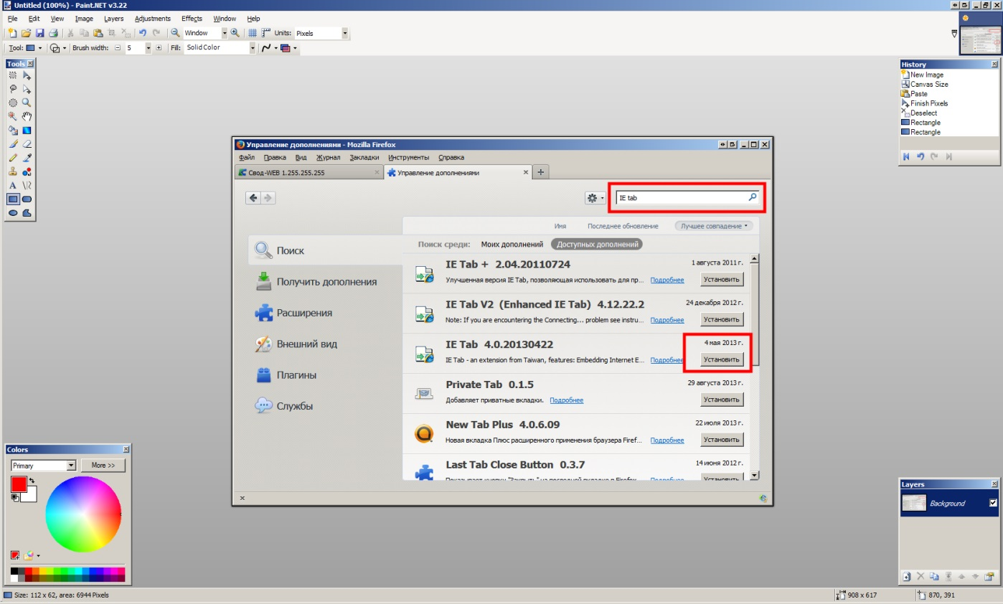
Рисунок 1. Дополнения
- На просьбу о перезапуске Firefox нажать «Перезапустить сейчас».

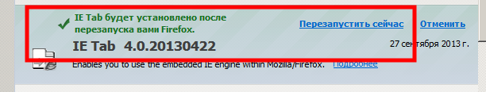
Рисунок 2. Перезапуск
- После установки плагина в меню Инструменты появится пункт «Настройки IE Tab». В поле «Сайт» должен быть адрес свод-веб (если его там нет, ввести вручную). Нажать кнопку «Добавить».
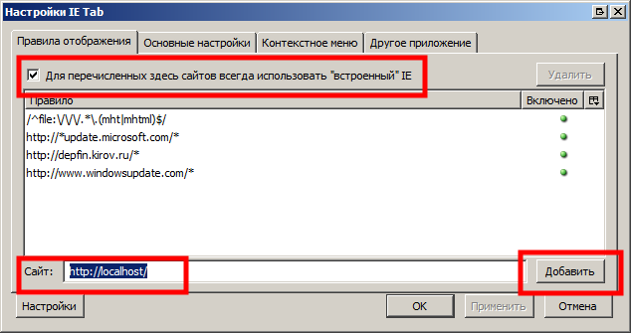
Рисунок 3. Настройки IE Tab
- Сайт свод-веб должен появиться в списке правил, для которых по умолчанию используется режим «Встроенный IE». Нажать кнопку «ОК».

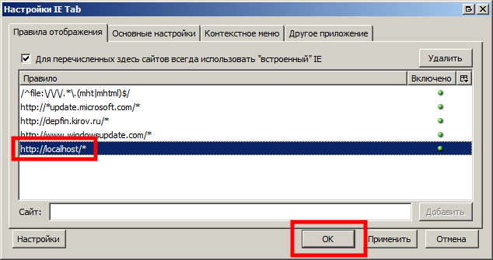
Рисунок 4. Режим «Встроенный IE»
- Если все настройки выполнены верно, при открытии свод-веб в Firefox страница будет автоматически отображаться в режиме «встроенный IE», поддерживающий технологию ActiveX.

Лист регистрации изменений
Номер версии | Примечание | Дата | ФИО исполнителя
01 | Начальная версия |  | Бочкарева М.Ю.
02 | Руководство обновлено до версии 17.2 программного комплекса. | 22.09.2017 | Яковлева М.Ю.

